Встречи в Зерендинском районе

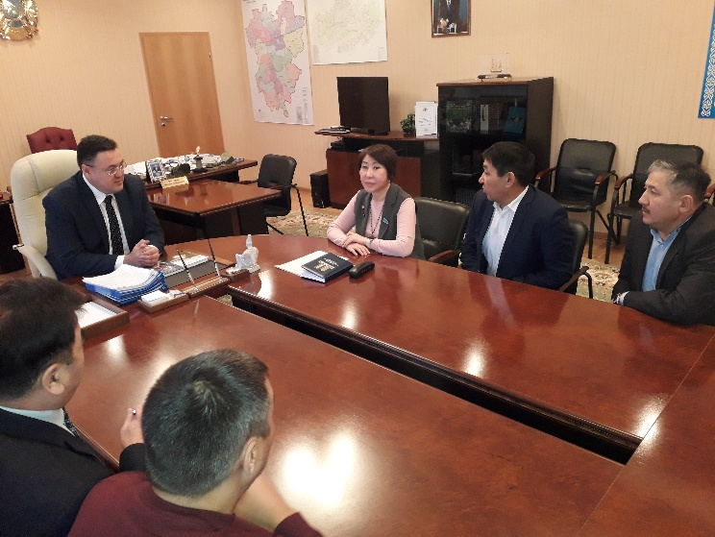
10 января т.г. состоялась встреча и обмен мнениями депутата Мажилиса Парламента Республики Казахстан с новым акимом Зерендинского района Мереке Мұстафином. Глава региона проинформировал о работе проводимой в регионе. Он отметил, что в сфере сельского хозяйства и предпринимательства имеются позитивные изменения. Меруерт Казбекова, в свою очередь, проинформировала о законодательной работе Парламента.
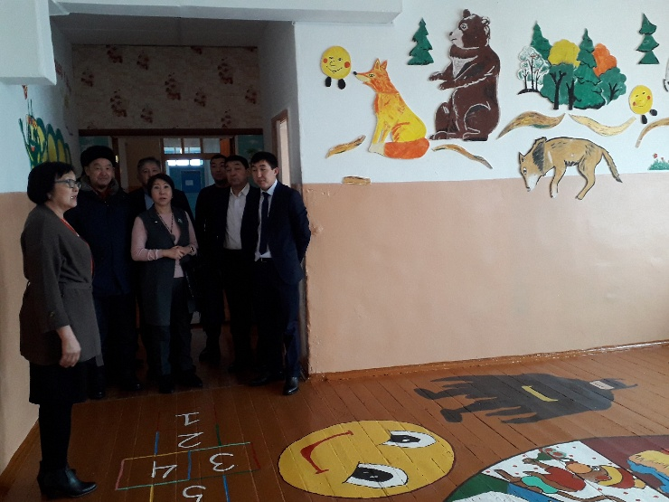
Кроме того, в ходе встречи были затронуты вопросы исторического наследия Каная бия, который проводил политику Абылая, провозгласил его ханом и построил с ним казахскую государственность. Как отметил глава региона, в рамках программы духовного возрождения необходимо поднять на государственный уровень имя нашего великого предка. Более того, в ближайшее время данный вопрос будут всесторонне изучен и использован в рамках туристского кластера в регионе.
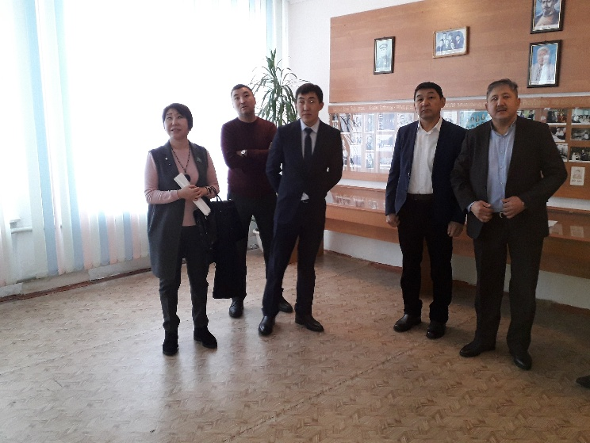
В этот же день представитель партии ДПК «Ак жол» в Парламенте М.Казбекова встречалась с местными жителями села Канай бия Зерендинского района. Это событие совпало с днем объявления Президента РК ежегодного Послания народу Казахстана, который указывает в каком направлении надо работать в новом мире (всего 10 направлений).
В ходе выезда Меруерт Казбекова ознакомилась с работой культурных центров, в том числе посетила детский сад, рассчитанный на двадцать малышей, клуб, который является местом отдыха сельчан, а также с экспонатами краеведческого музея, в котором охвачена история начиная от Канай бия до современности.
В ходе встречи состоялся неформальный обмен мнениями.

